RELATÓRIO DO TESTE

Consulta de Registro de Chamadas - Callcenter – Cenário 1: Nesse teste, o usuário irá realizar a consulta de um Registro de Chamadas sem preencher nenhum campo para verificar se o sistema efetua o disparo das mensagens de alerta corretamente.

Data do teste: 19/08/2025 17:19:24

[17:19:24] 🚀 INICIANDO TESTE DE CONSULTA DE REGISTRO DE CHAMADAS DO CALLCENTER

[17:19:24] ============================================================

[17:19:24] 🚀 Inicializando driver do Chrome...

[17:19:32] ✅ Driver inicializado com sucesso

[17:19:32] 🎯 Iniciando execução do teste de consulta de contrato Pet

[17:19:32] 🔄 Acessando sistema...

[17:19:35] ✅ Acessando sistema realizada com sucesso.

[17:19:37] 📸 Screenshot capturada: acessando_sistema

Screenshot: acessando_sistema

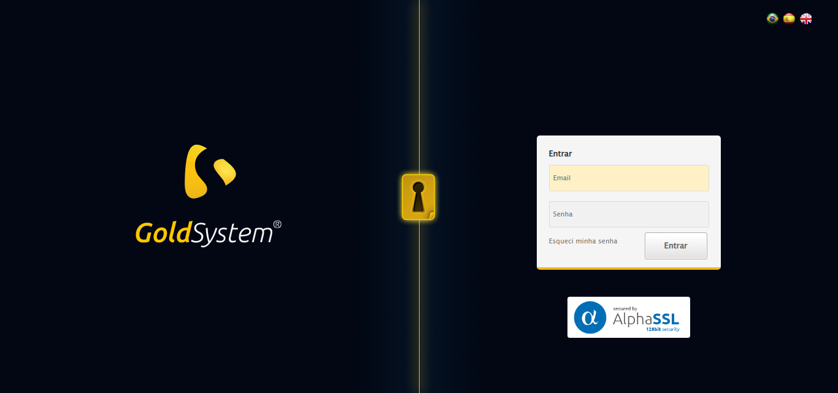

[17:19:37] 🔄 Realizando login...

[17:19:42] ✅ Realizando login realizada com sucesso.

[17:19:44] 📸 Screenshot capturada: realizando_login

Screenshot: realizando_login

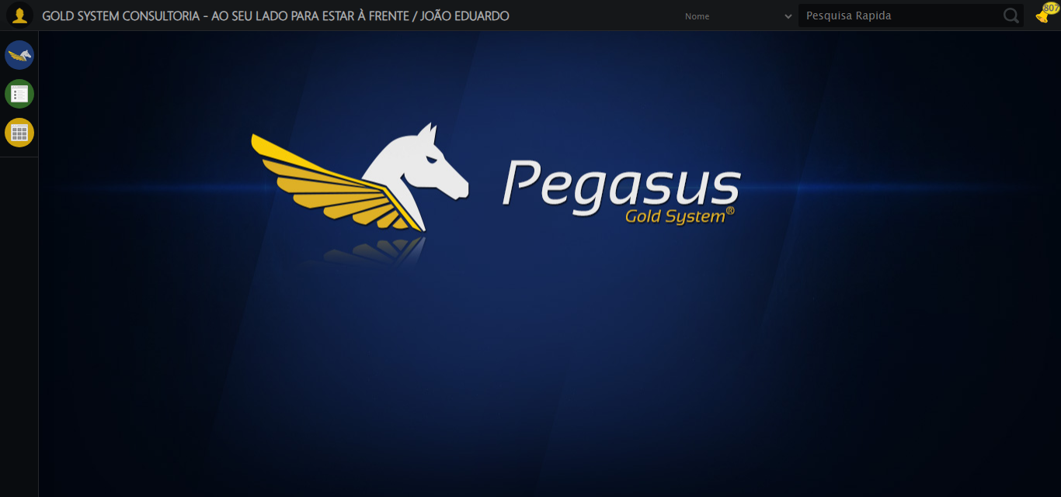

[17:19:44] 🔄 Configurando ambiente...

[17:19:44] 🔍 Zoom ajustado para 90%.

[17:19:46] ✅ Configurando ambiente realizada com sucesso.

[17:19:47] 📸 Screenshot capturada: configurando_ambiente

Screenshot: configurando_ambiente

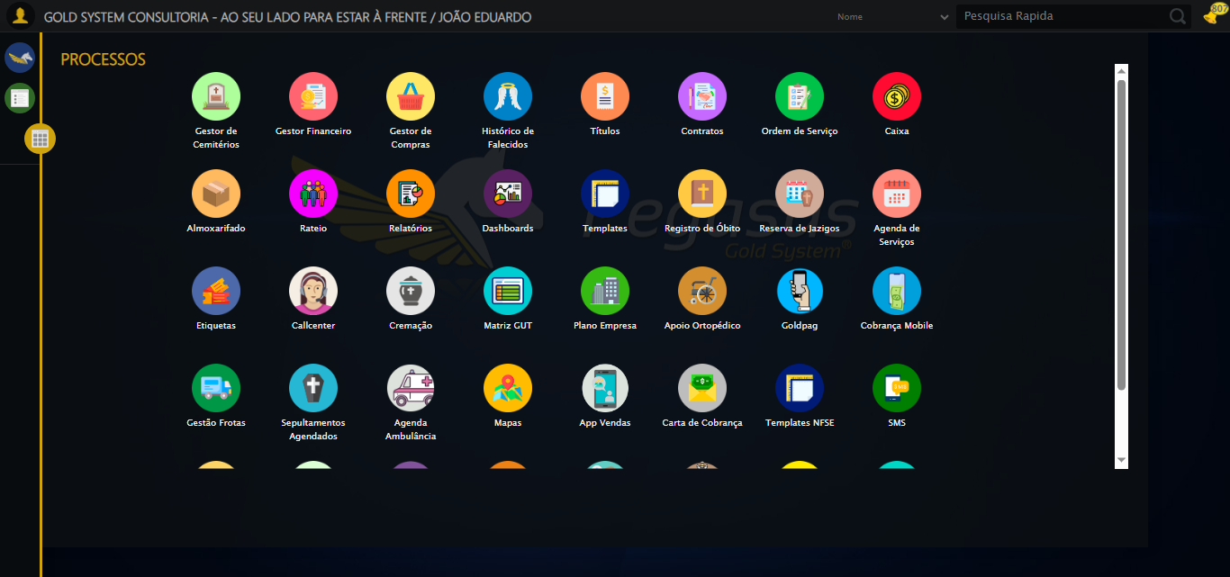

[17:19:47] 🔄 Acessando módulo Callcenter...

[17:19:47] Tentando estratégia de scroll 1...

[17:19:48] ✅ Scroll realizado com estratégia 1

[17:19:49] Tentando estratégia de clique 1 para módulo PET...

[17:19:51] ✅ Clique no módulo PET realizado com estratégia 1

[17:19:51] ✅ Acessando módulo Callcenter realizada com sucesso.

[17:19:52] 📸 Screenshot capturada: acessando_módulo_callcenter

Screenshot: acessando_módulo_callcenter

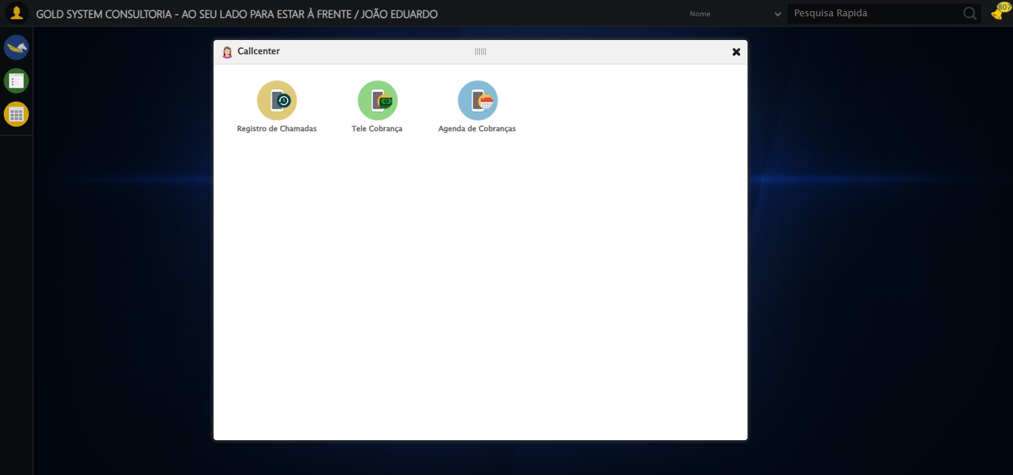

[17:19:52] 🔄 Abrindo Registro de Chamadas...

[17:19:55] ✅ Abrindo Registro de Chamadas realizada com sucesso.

[17:19:57] 📸 Screenshot capturada: abrindo_registro_de_chamadas

Screenshot: abrindo_registro_de_chamadas

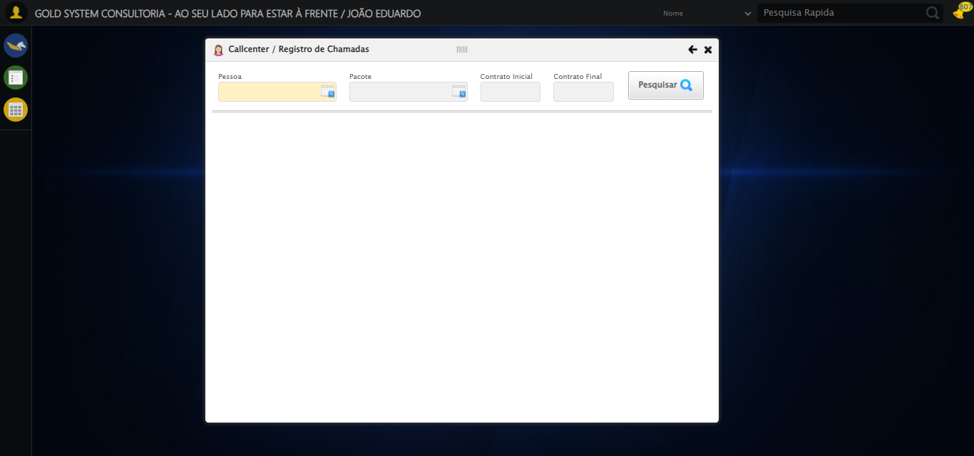

[17:19:57] 🔄 Realizando consulta sem preencher os campos, para verificar disparo de mensagens...

[17:19:57] Tentando estratégia de scroll 1...

[17:19:57] ✅ Scroll realizado com estratégia 1

[17:20:00] ✅ Consulta executada

[17:20:00] ✅ Realizando consulta sem preencher os campos, para verificar disparo de mensagens realizada com sucesso.

[17:20:01] 📸 Screenshot capturada: realizando_consulta_sem_preencher_os_campos,_para_verificar_disparo_de_mensagens

Screenshot: realizando_consulta_sem_preencher_os_campos,_para_verificar_disparo_de_mensagens

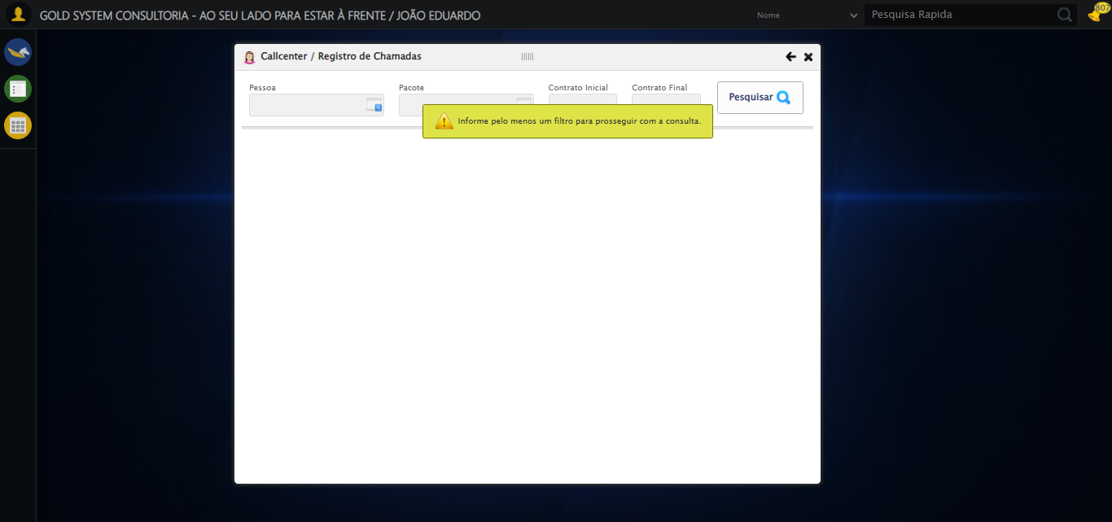

[17:20:01] 🔍Verificando mensagens de alerta...

[17:20:01] 📢 ⚠️ Alerta: Informe pelo menos um filtro para prosseguir com a consulta.

[17:20:01] 📢 ⚠️ Alerta: Informe pelo menos um filtro para prosseguir com a consulta.

[17:20:01] 🔄 Selecionando Pessoa...

[17:20:01] 🔘 Abrindo modal com botão: #gsCallCenter > div.wdTelas > div.telaRegistroChamadas.telaConsulta.relative > div.formRow.formLastLine > div:nth-child(1) > div > a

[17:20:01] Tentando estratégia de scroll 1...

[17:20:02] ✅ Scroll realizado com estratégia 1

[17:20:04] 🔍 Preenchendo pesquisa com: TESTE TITULAR 233

[17:20:05] 🔍 Executando pesquisa...

[17:20:08] 🎯 Selecionando resultado: //td[contains(text(), 'TESTE TITULAR 233')]

[17:20:08] Tentando estratégia de scroll 1...

[17:20:09] ✅ Scroll realizado com estratégia 1

[17:20:10] ✅ Seleção no modal concluída

[17:20:10] ✅ Selecionando Pessoa realizada com sucesso.

[17:20:11] 📸 Screenshot capturada: selecionando_pessoa

Screenshot: selecionando_pessoa

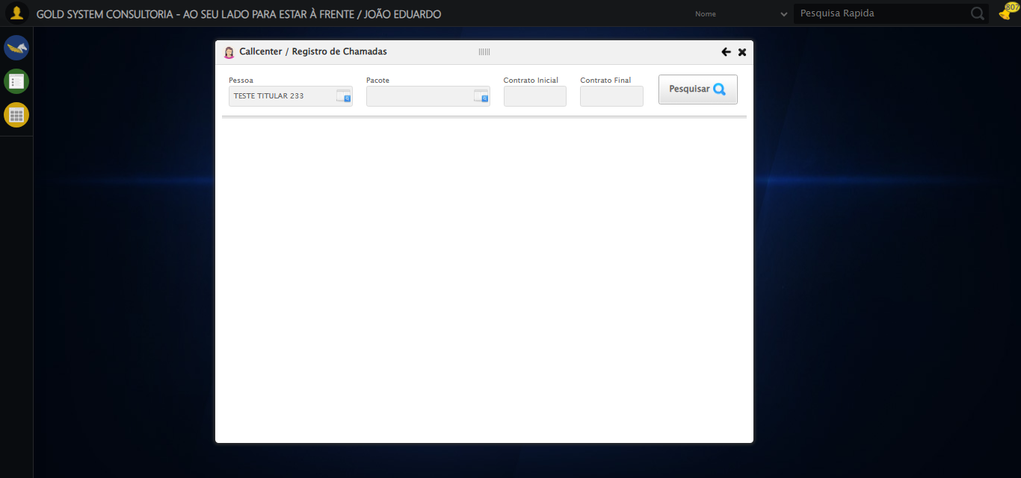

[17:20:12] 🔄 Selecionando Pacote...

[17:20:12] 🔘 Abrindo modal com botão: #gsCallCenter > div.wdTelas > div.telaRegistroChamadas.telaConsulta.relative > div.formRow.formLastLine > div:nth-child(2) > div > a

[17:20:12] Tentando estratégia de scroll 1...

[17:20:12] ✅ Scroll realizado com estratégia 1

[17:20:14] 🔍 Preenchendo pesquisa com: PRO MAX TITANIUM

[17:20:15] 🔍 Executando pesquisa...

[17:20:19] 🎯 Selecionando resultado: //td[contains(text(), 'PRO MAX TITANIUM')]

[17:20:19] Tentando estratégia de scroll 1...

[17:20:19] ✅ Scroll realizado com estratégia 1

[17:20:21] ✅ Seleção no modal concluída

[17:20:21] ✅ Selecionando Pacote realizada com sucesso.

[17:20:22] 📸 Screenshot capturada: selecionando_pacote

Screenshot: selecionando_pacote

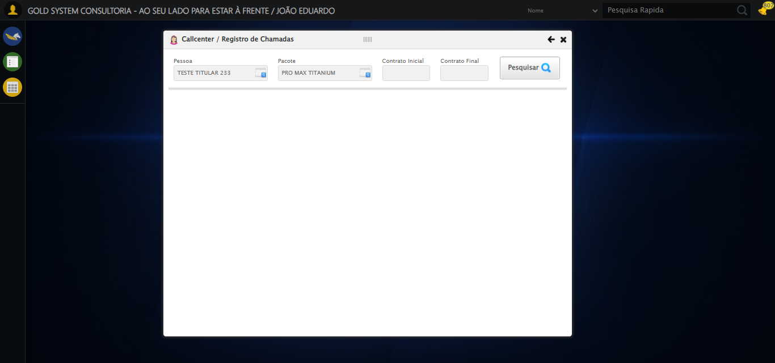

[17:20:22] 🔄 Preenchendo Número do Contrato Inicial...

[17:20:22] Tentando estratégia de scroll 1...

[17:20:23] ✅ Scroll realizado com estratégia 1

[17:20:24] ✅ Campo preenchido com estratégia 1: '113060'

[17:20:24] ✅ Preenchendo Número do Contrato Inicial realizada com sucesso.

[17:20:25] 📸 Screenshot capturada: preenchendo_número_do_contrato_inicial

Screenshot: preenchendo_número_do_contrato_inicial

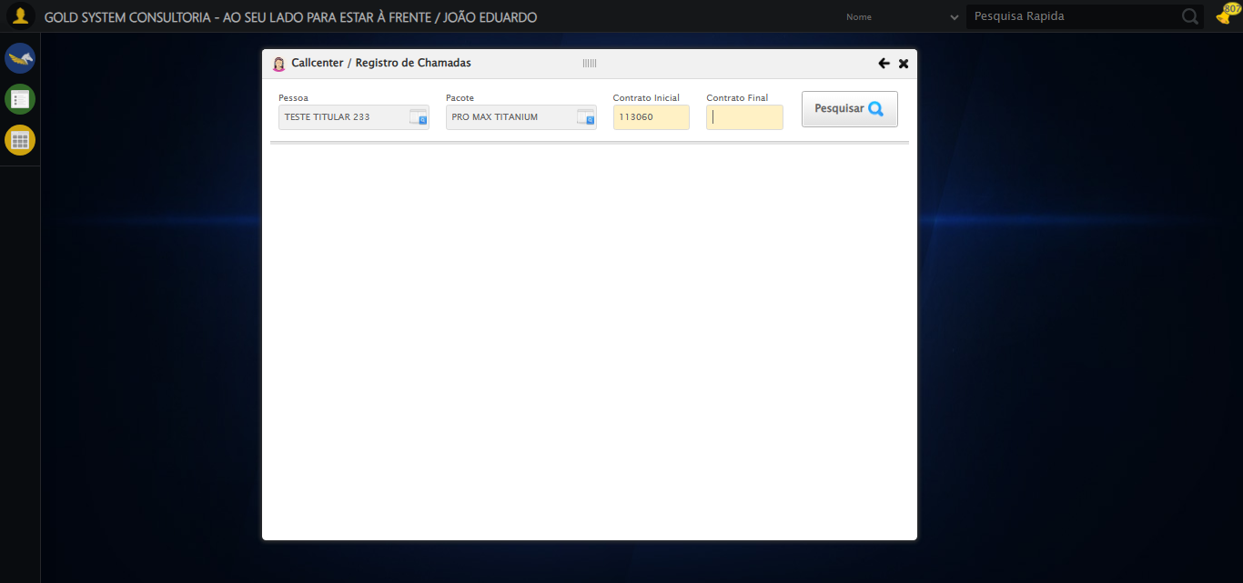

[17:20:25] 🔄 Preenchendo Número do Contrato Final...

[17:20:25] Tentando estratégia de scroll 1...

[17:20:26] ✅ Scroll realizado com estratégia 1

[17:20:27] ✅ Campo preenchido com estratégia 1: '113060'

[17:20:27] ✅ Preenchendo Número do Contrato Final realizada com sucesso.

[17:20:28] 📸 Screenshot capturada: preenchendo_número_do_contrato_final

Screenshot: preenchendo_número_do_contrato_final

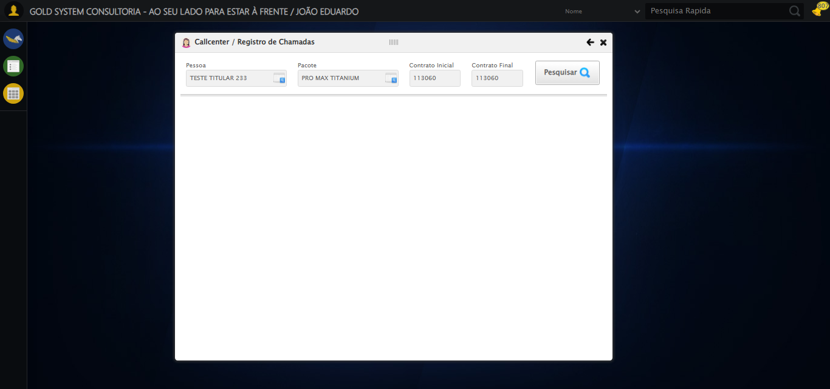

[17:20:28] 🔄 Realizando consulta...

[17:20:28] Tentando estratégia de scroll 1...

[17:20:29] ✅ Scroll realizado com estratégia 1

[17:20:31] ✅ Consulta executada

[17:20:31] ✅ Realizando consulta realizada com sucesso.

[17:20:33] 📸 Screenshot capturada: realizando_consulta

Screenshot: realizando_consulta

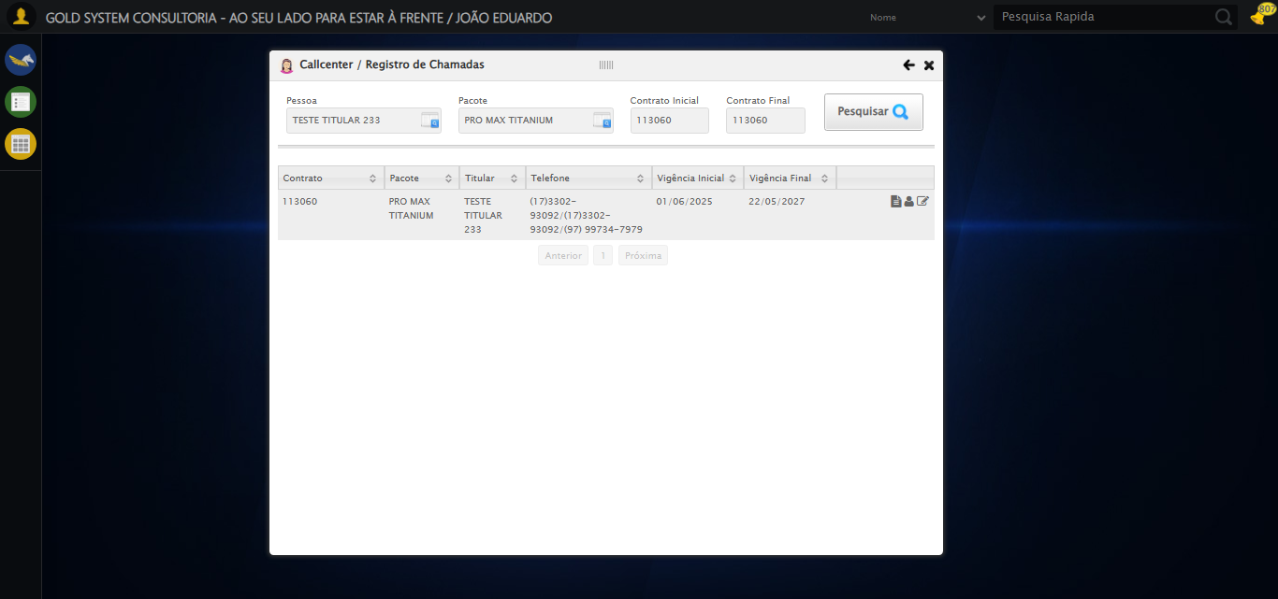

[17:20:33] 🔄 Validando resultados da consulta...

[17:20:33] 🔍 Iniciando validação de registros...

[17:20:38] ✅ Tabela encontrada: #DataTables_Table_2

[17:20:38] ✅ Encontradas 1 linhas válidas com tbody tr:not(.dataTables_empty):not([class*="no-data"])

[17:20:38] ✅ 1 registro(s) encontrado(s)

[17:20:38] Registro 1: 113060 pro max titanium teste titular 233 (17)3302-93092/(17)3302-93092/(97) 99734-7979 01/06/2025 2...

[17:20:38] ✅ Validando resultados da consulta realizada com sucesso.

[17:20:39] 📸 Screenshot capturada: validando_resultados_da_consulta

Screenshot: validando_resultados_da_consulta

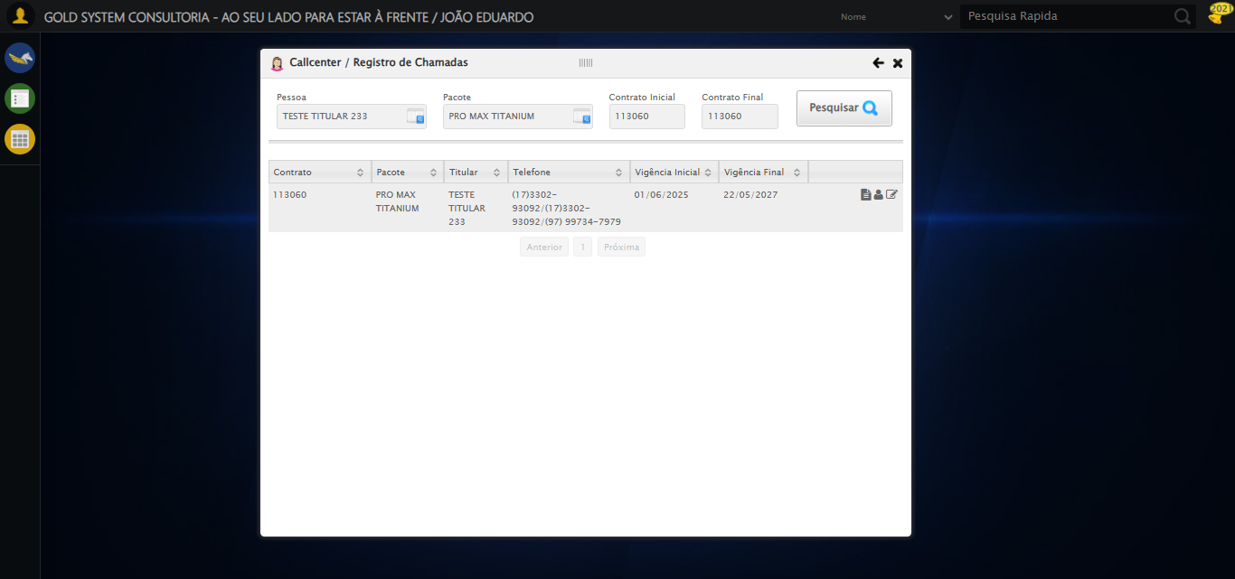

[17:20:39] ✅ Processando 1 registro(s) encontrado(s)

[17:20:39] 🔄 Visualizando dados do Contrato...

[17:20:39] Tentando estratégia de scroll 1...

[17:20:40] ✅ Scroll realizado com estratégia 1

[17:20:40] ✅ Clique realizado com estratégia 1

[17:20:40] ✅ Visualizando dados do Contrato realizada com sucesso.

[17:20:42] 📸 Screenshot capturada: visualizando_dados_do_contrato

Screenshot: visualizando_dados_do_contrato

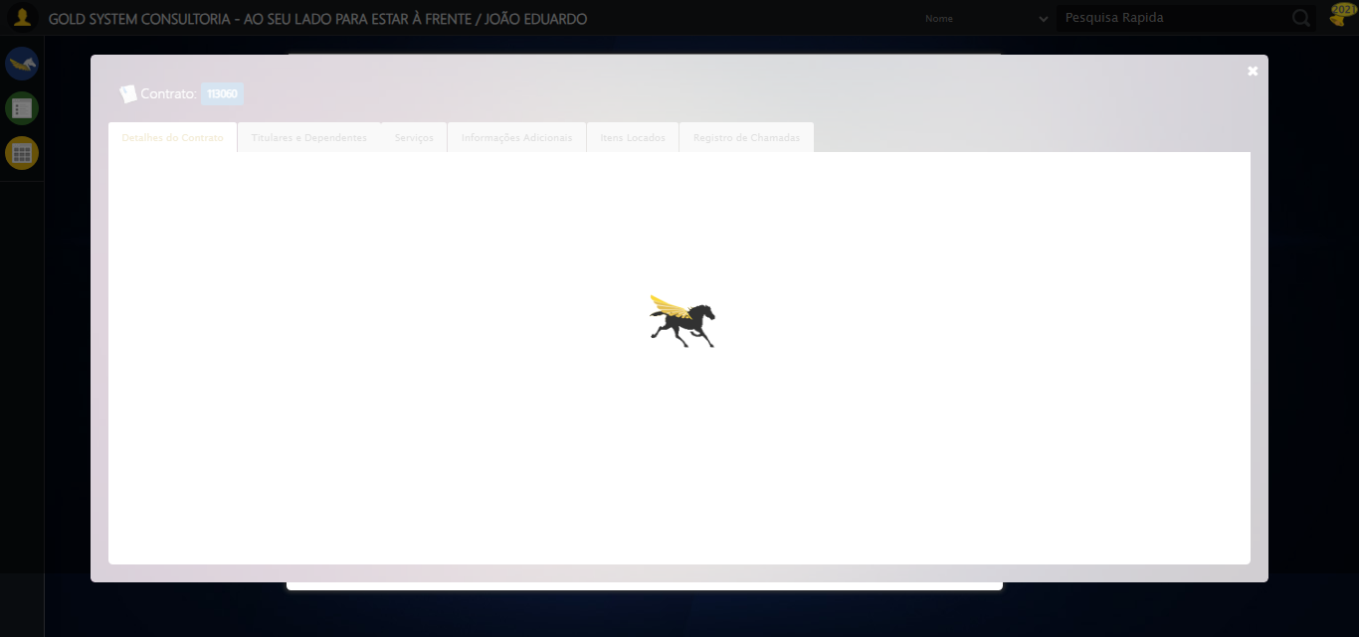

[17:20:42] 🔄 Capturando tela de dados...

[17:20:45] 📸 Screenshot capturada: dados_contrato

Screenshot: dados_contrato

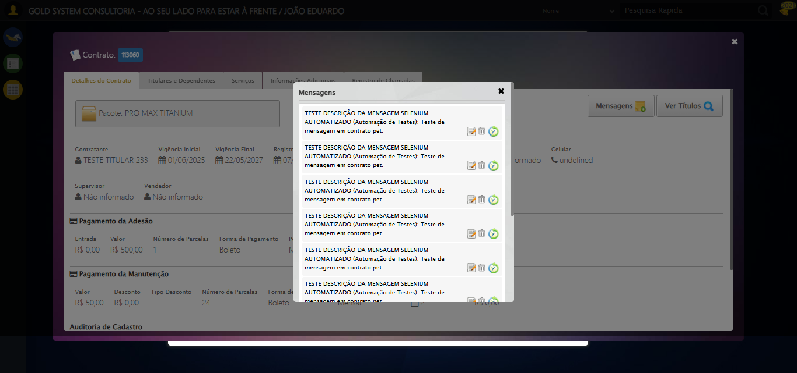

[17:20:45] ✅ Capturando tela de dados realizada com sucesso.

[17:20:46] 📸 Screenshot capturada: capturando_tela_de_dados

Screenshot: capturando_tela_de_dados



[17:20:46] 🔄 Abrindo mensagens do Contrato...

[17:20:46] Tentando estratégia de scroll 1...

[17:20:47] ✅ Scroll realizado com estratégia 1

[17:20:48] ⚠️ Estratégia 1 de clique falhou: Message: element click intercepted: Element <button class="btModel btGray">...</button> is not clickable at point (1061, 182). Other element would receive the click: <div class="blockScreen" style="height: 641px; z-index: 10003; opacity: 0.5;"></div>  
 (Session info: chrome=138.0.7204.185); For documentation on this error, please visit: https://www.selenium.dev/documentation/webdriver/troubleshooting/errors#elementclickinterceptedexception  
Stacktrace:  
 GetHandleVerifier [0x0x5dba83+63395]  
 GetHandleVerifier [0x0x5dbac4+63460]  
 (No symbol) [0x0x422113]  
 (No symbol) [0x0x470ba0]  
 (No symbol) [0x0x46ef5a]  
 (No symbol) [0x0x46cab7]  
 (No symbol) [0x0x46bd6d]  
 (No symbol) [0x0x460515]  
 (No symbol) [0x0x48f3ac]  
 (No symbol) [0x0x45ffa4]  
 (No symbol) [0x0x48f624]  
 (No symbol) [0x0x4b07ba]  
 (No symbol) [0x0x48f1a6]  
 (No symbol) [0x0x45e7b2]  
 (No symbol) [0x0x45f654]  
 GetHandleVerifier [0x0x858883+2672035]  
 GetHandleVerifier [0x0x853cba+2652634]  
 GetHandleVerifier [0x0x602bca+223466]  
 GetHandleVerifier [0x0x5f2cb8+158168]  
 GetHandleVerifier [0x0x5f978d+185517]  
 GetHandleVerifier [0x0x5e3b78+96408]  
 GetHandleVerifier [0x0x5e3d02+96802]  
 GetHandleVerifier [0x0x5ce90a+9770]  
 BaseThreadInitThunk [0x0x75abfcc9+25]  
 RtlGetAppContainerNamedObjectPath [0x0x776d82ae+286]  
 RtlGetAppContainerNamedObjectPath [0x0x776d827e+238]

[17:20:49] ✅ Clique realizado com estratégia 2

[17:20:49] ✅ Abrindo mensagens do Contrato realizada com sucesso.

[17:20:50] 📸 Screenshot capturada: abrindo_mensagens_do_contrato

Screenshot: abrindo_mensagens_do_contrato

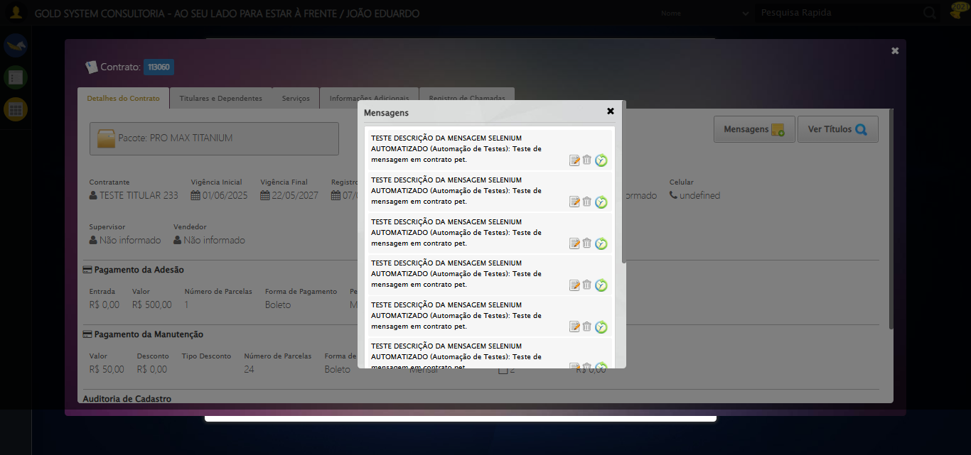

[17:20:50] 🔄 Capturando mensagens...

[17:20:52] 📸 Screenshot capturada: mensagens_contrato

Screenshot: mensagens_contrato



[17:20:52] ✅ Capturando mensagens realizada com sucesso.

[17:20:53] 📸 Screenshot capturada: capturando_mensagens

Screenshot: capturando_mensagens



[17:20:53] 🔄 Adicionando nova mensagem...

[17:20:53] Tentando estratégia de scroll 1...

[17:20:54] ✅ Scroll realizado com estratégia 1

[17:20:55] ✅ Clique realizado com estratégia 1

[17:20:55] ✅ Adicionando nova mensagem realizada com sucesso.

[17:20:56] 📸 Screenshot capturada: adicionando_nova_mensagem

Screenshot: adicionando_nova_mensagem

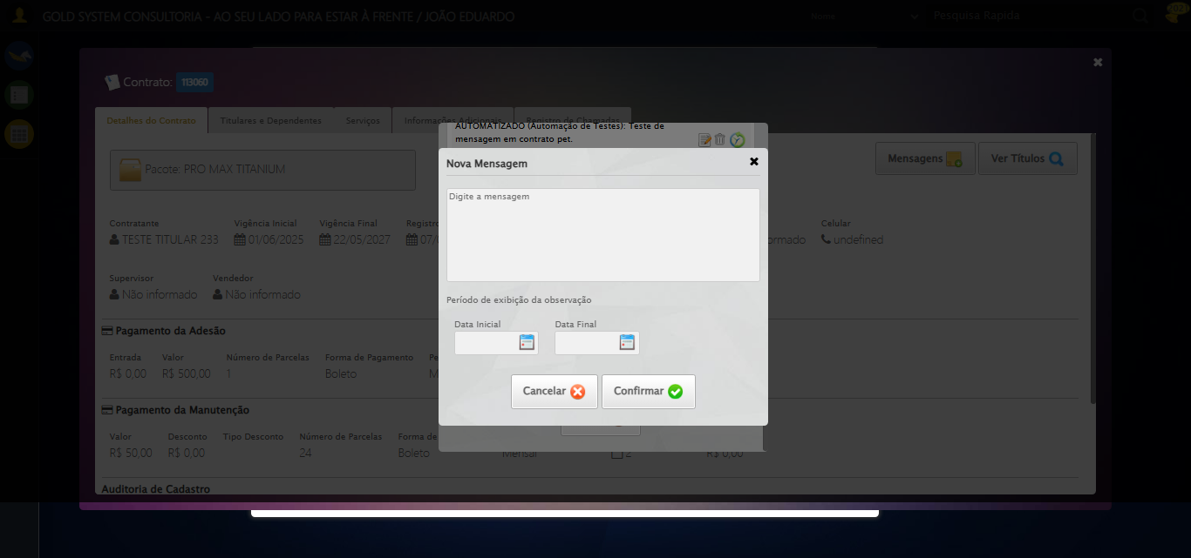

[17:20:56] 🔄 Confirmando mensagem (Teste de disparo)...

[17:20:56] Tentando estratégia de scroll 1...

[17:20:57] ✅ Scroll realizado com estratégia 1

[17:20:57] ✅ Clique realizado com estratégia 1

[17:20:57] ✅ Confirmando mensagem (Teste de disparo) realizada com sucesso.

[17:20:59] 📸 Screenshot capturada: confirmando_mensagem_(teste_de_disparo)

Screenshot: confirmando_mensagem_(teste_de_disparo)

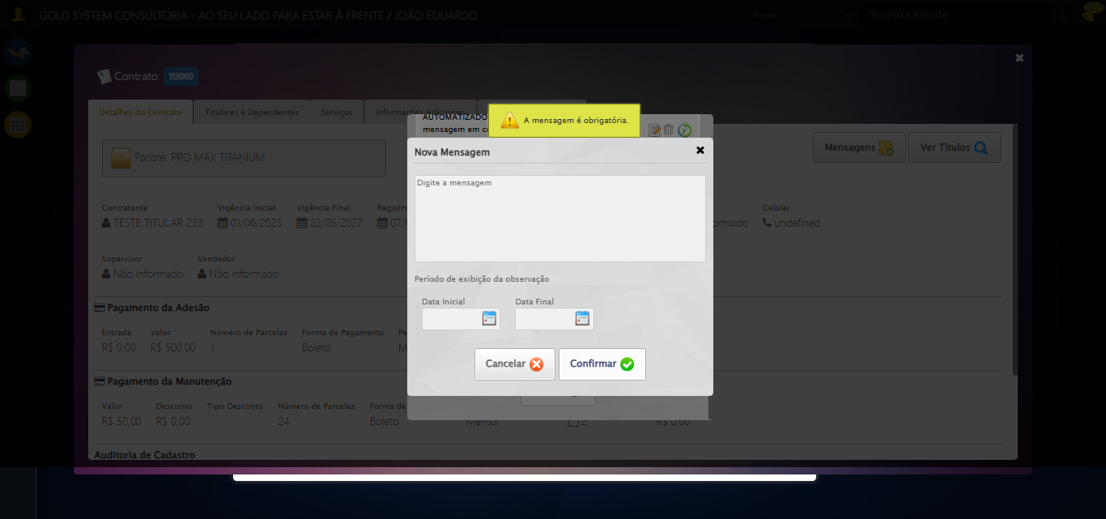

[17:20:59] 🔍 Verificando mensagens de alerta...

[17:20:59] 📢 ⚠️ Alerta: A mensagem é obrigatória.

[17:20:59] 🔄 Fechando aba de cadastro de mensagens...

[17:20:59] Tentando estratégia de scroll 1...

[17:21:00] ✅ Scroll realizado com estratégia 1

[17:21:00] ✅ Clique realizado com estratégia 1

[17:21:00] ✅ Fechando aba de cadastro de mensagens realizada com sucesso.

[17:21:01] 📸 Screenshot capturada: fechando_aba_de_cadastro_de_mensagens

Screenshot: fechando_aba_de_cadastro_de_mensagens

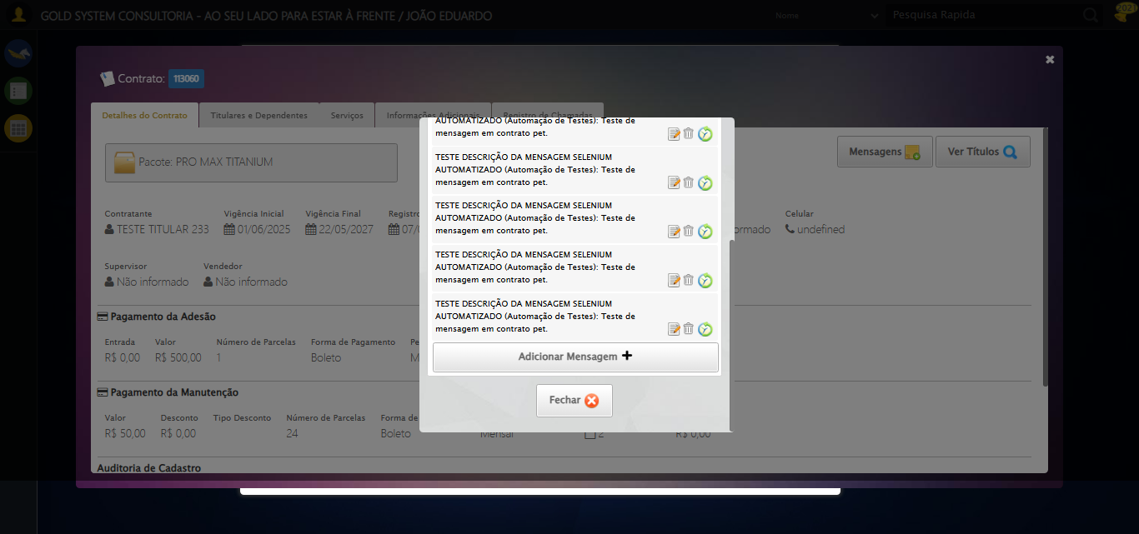

[17:21:01] 🔄 Fechando aba de mensagens...

[17:21:01] Tentando estratégia de scroll 1...

[17:21:02] ✅ Scroll realizado com estratégia 1

[17:21:03] ✅ Clique realizado com estratégia 1

[17:21:03] ✅ Fechando aba de mensagens realizada com sucesso.

[17:21:04] 📸 Screenshot capturada: fechando_aba_de_mensagens

Screenshot: fechando_aba_de_mensagens

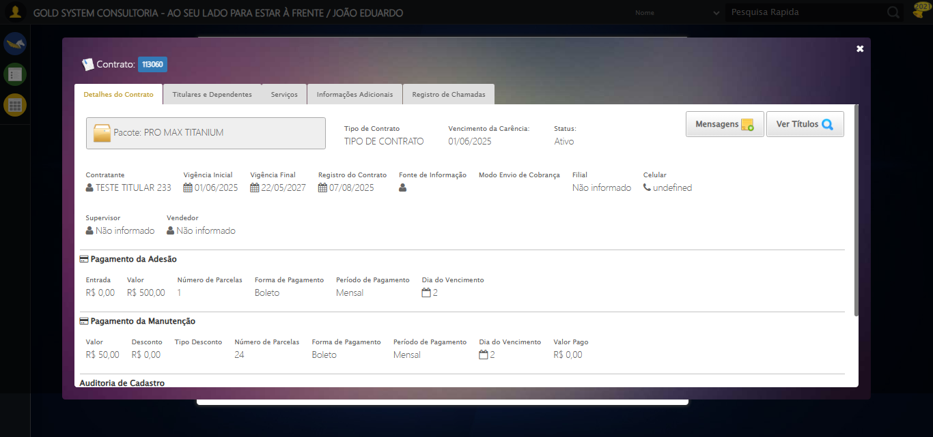

[17:21:04] 🔄 Visualizando títulos do Contrato...

[17:21:04] Tentando estratégia de scroll 1...

[17:21:05] ✅ Scroll realizado com estratégia 1

[17:21:05] ✅ Clique realizado com estratégia 1

[17:21:05] ✅ Visualizando títulos do Contrato realizada com sucesso.

[17:21:07] 📸 Screenshot capturada: visualizando_títulos_do_contrato

Screenshot: visualizando_títulos_do_contrato

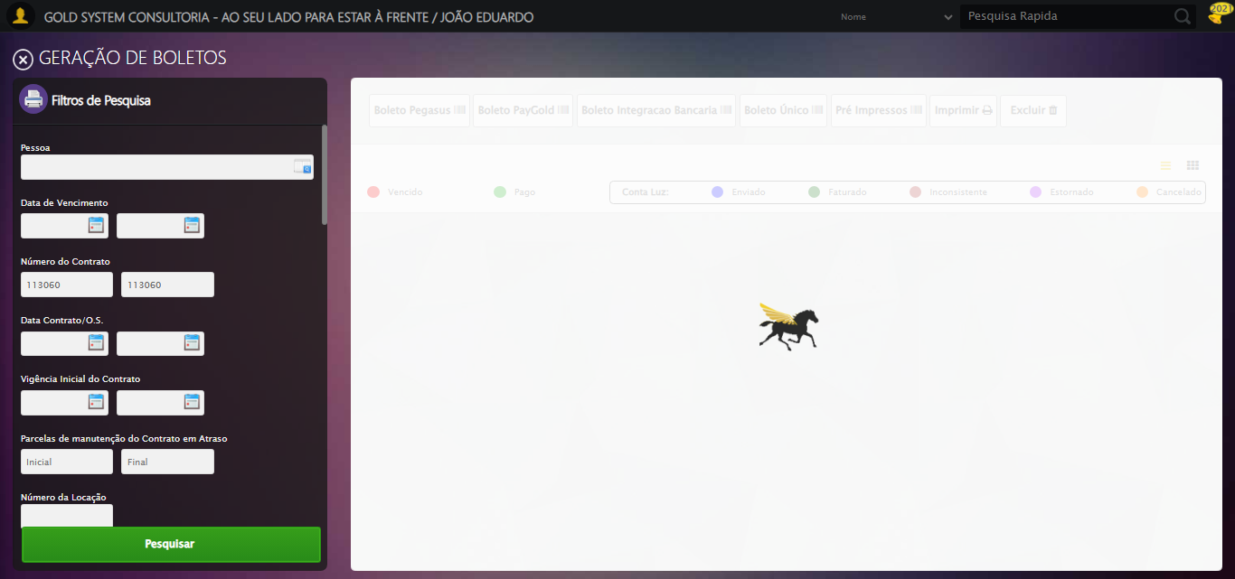

[17:21:07] 🔄 Aguardando carregamento de títulos e capturando Screenshot...

[17:21:37] 📸 Screenshot capturada: titulos_contrato

Screenshot: titulos_contrato

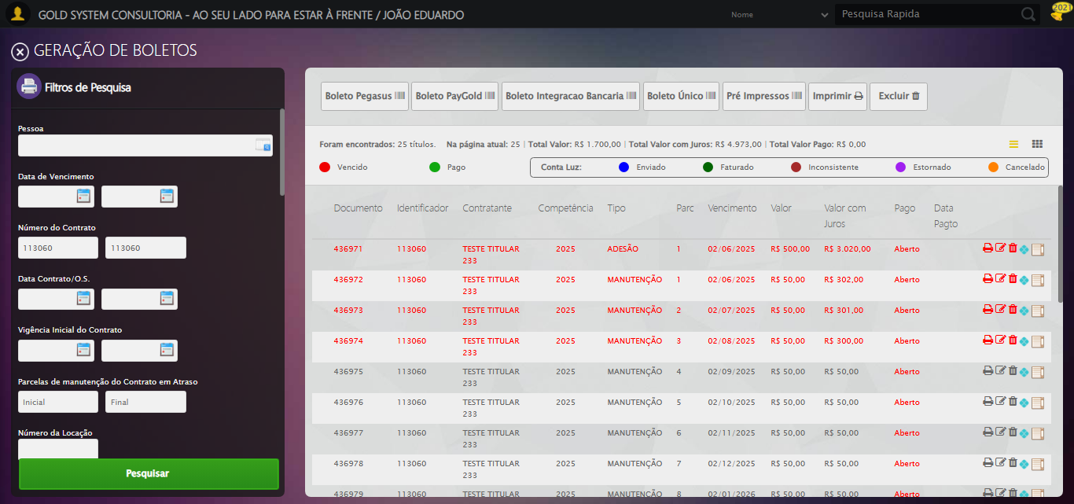

[17:21:37] ✅ Aguardando carregamento de títulos e capturando Screenshot realizada com sucesso.

[17:21:38] 📸 Screenshot capturada: aguardando_carregamento_de_títulos_e_capturando_screenshot

Screenshot: aguardando_carregamento_de_títulos_e_capturando_screenshot



[17:21:38] 🔄 Fechando aba de títulos...

[17:21:38] Tentando estratégia de scroll 1...

[17:21:39] ✅ Scroll realizado com estratégia 1

[17:21:40] ✅ Clique realizado com estratégia 1

[17:21:40] ✅ Fechando aba de títulos realizada com sucesso.

[17:21:41] 📸 Screenshot capturada: fechando_aba_de_títulos

Screenshot: fechando_aba_de_títulos

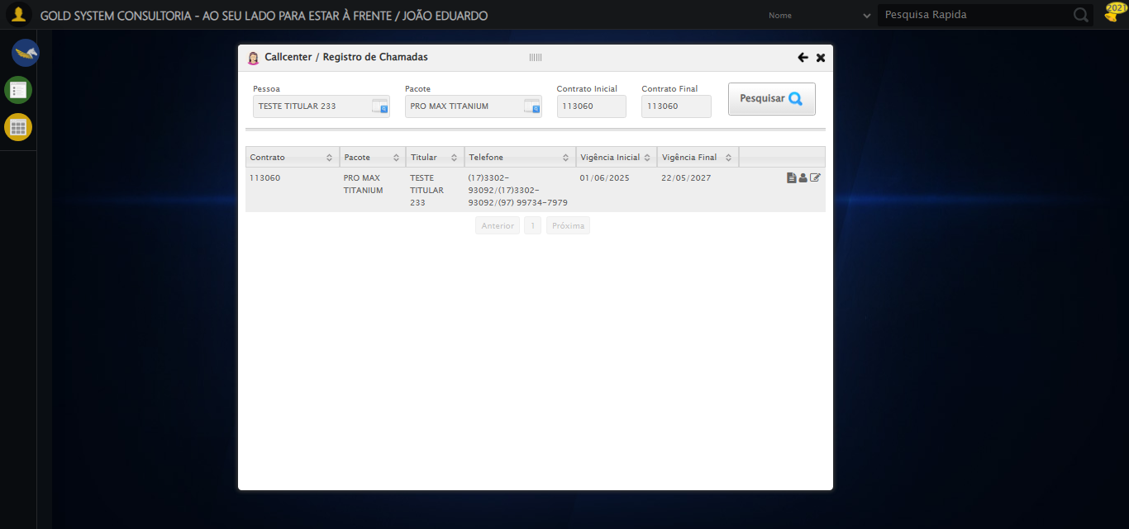

[17:21:41] 🔄 Abrindo Dados do Titular...

[17:21:41] Tentando estratégia de scroll 1...

[17:21:42] ✅ Scroll realizado com estratégia 1

[17:21:42] ✅ Clique realizado com estratégia 1

[17:21:42] ✅ Abrindo Dados do Titular realizada com sucesso.

[17:22:02] 📸 Screenshot capturada: abrindo_dados_do_titular

Screenshot: abrindo_dados_do_titular

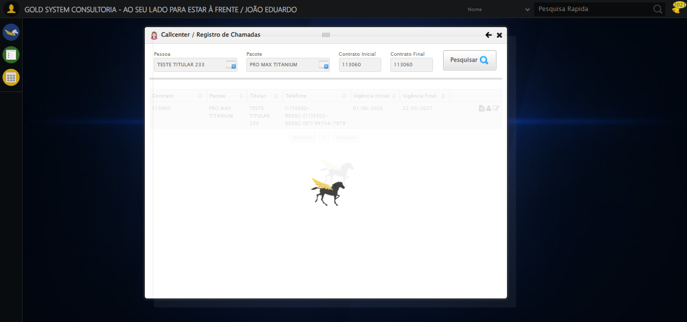

[17:22:02] 🔄 Abrindo Dados Cadastrais do Titular e capturando Screenshot da aba 'Dados Pessoais'...

[17:22:02] Tentando estratégia de scroll 1...

[17:22:03] ✅ Scroll realizado com estratégia 1

[17:22:03] ✅ Clique realizado com estratégia 1

[17:22:03] ✅ Abrindo Dados Cadastrais do Titular e capturando Screenshot da aba 'Dados Pessoais' realizada com sucesso.

[17:22:04] 📸 Screenshot capturada: abrindo_dados_cadastrais_do_titular_e_capturando_screenshot_da_aba_dados_pessoais_

Screenshot: abrindo_dados_cadastrais_do_titular_e_capturando_screenshot_da_aba_dados_pessoais_

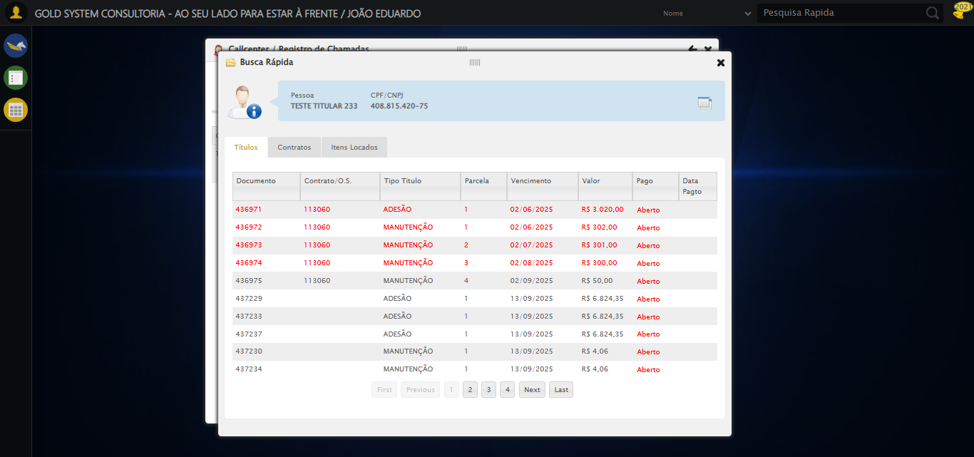

[17:22:04] 🔄 Clicando na aba 'Dados Complementares' e capturando Screenshot...

[17:22:05] ⚠️ Elemento não está visível para scroll

[17:22:05] ⚠️ Problemas com scroll, continuando mesmo assim: //a[@class='dadosComplementares' and normalize-space(text())='Dados Complementares']

[17:22:06] ✅ Clique realizado com estratégia 1

[17:22:06] ✅ Clicando na aba 'Dados Complementares' e capturando Screenshot realizada com sucesso.

[17:22:07] 📸 Screenshot capturada: clicando_na_aba_dados_complementares_e_capturando_screenshot

Screenshot: clicando_na_aba_dados_complementares_e_capturando_screenshot

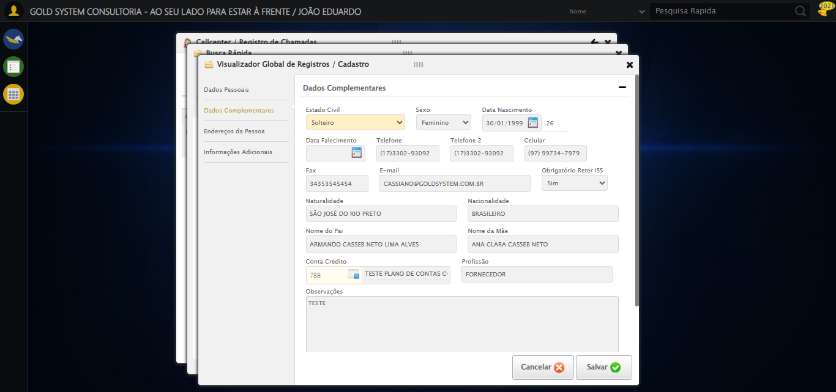

[17:22:07] 🔄 Clicando na aba 'Endereços da Pessoa' e capturando Screenshot'...

[17:22:07] Tentando estratégia de scroll 1...

[17:22:08] ✅ Scroll realizado com estratégia 1

[17:22:08] ✅ Clique realizado com estratégia 1

[17:22:08] ✅ Clicando na aba 'Endereços da Pessoa' e capturando Screenshot' realizada com sucesso.

[17:22:09] 📸 Screenshot capturada: clicando_na_aba_endereços_da_pessoa_e_capturando_screenshot_

Screenshot: clicando_na_aba_endereços_da_pessoa_e_capturando_screenshot_

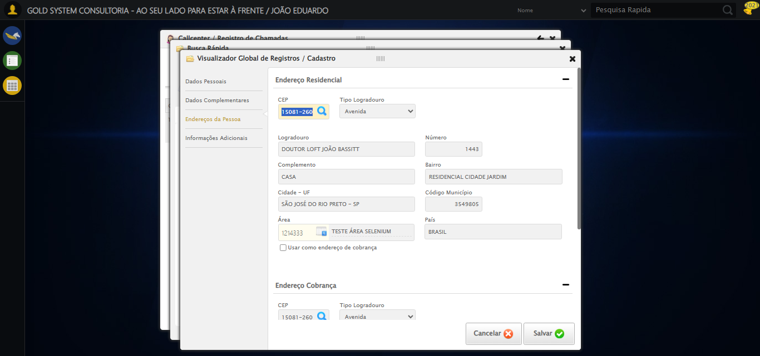

[17:22:10] 🔄 Salvando Titular...

[17:22:10] Tentando estratégia de scroll 1...

[17:22:10] ✅ Scroll realizado com estratégia 1

[17:22:11] ✅ Clique realizado com estratégia 1

[17:22:11] ✅ Salvando Titular realizada com sucesso.

[17:22:12] 📸 Screenshot capturada: salvando_titular

Screenshot: salvando_titular

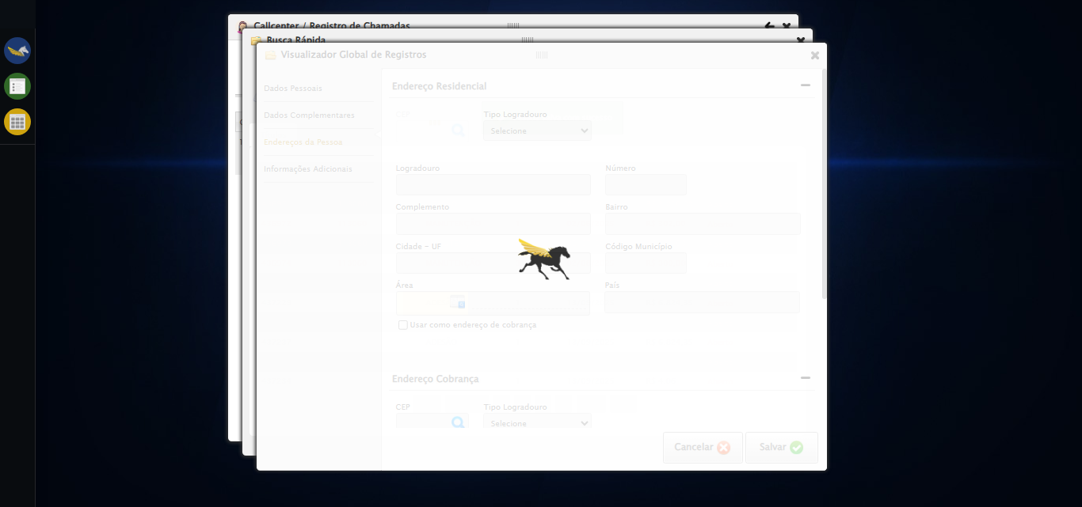

[17:22:12] 🔍 Verificando mensagens de alerta após salvar titular...

[17:22:12] 📢 ✅ Sucesso: Pessoa salva com sucesso

[17:22:12] 🔄 Clicando na aba 'Contratos' e capturando Screenshot...

[17:22:12] Tentando estratégia de scroll 1...

[17:22:13] ✅ Scroll realizado com estratégia 1

[17:22:14] ✅ Clique realizado com estratégia 1

[17:22:14] ✅ Clicando na aba 'Contratos' e capturando Screenshot realizada com sucesso.

[17:22:15] 📸 Screenshot capturada: clicando_na_aba_contratos_e_capturando_screenshot

Screenshot: clicando_na_aba_contratos_e_capturando_screenshot

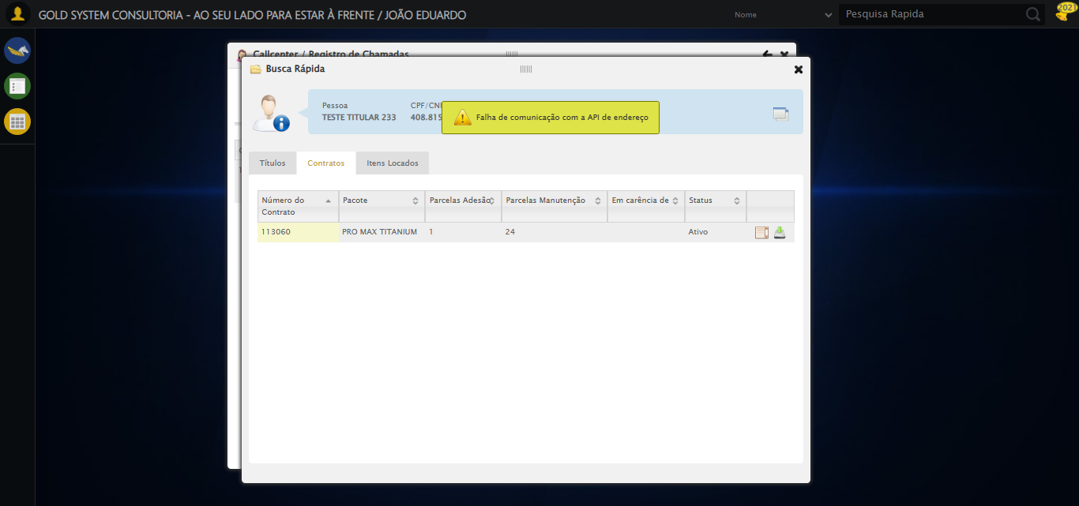

[17:22:15] 🔄 Clicando na aba 'Itens Locados' e capturando Screenshot...

[17:22:15] Tentando estratégia de scroll 1...

[17:22:16] ✅ Scroll realizado com estratégia 1

[17:22:17] ✅ Clique realizado com estratégia 1

[17:22:17] ✅ Clicando na aba 'Itens Locados' e capturando Screenshot realizada com sucesso.

[17:22:18] 📸 Screenshot capturada: clicando_na_aba_itens_locados_e_capturando_screenshot

Screenshot: clicando_na_aba_itens_locados_e_capturando_screenshot

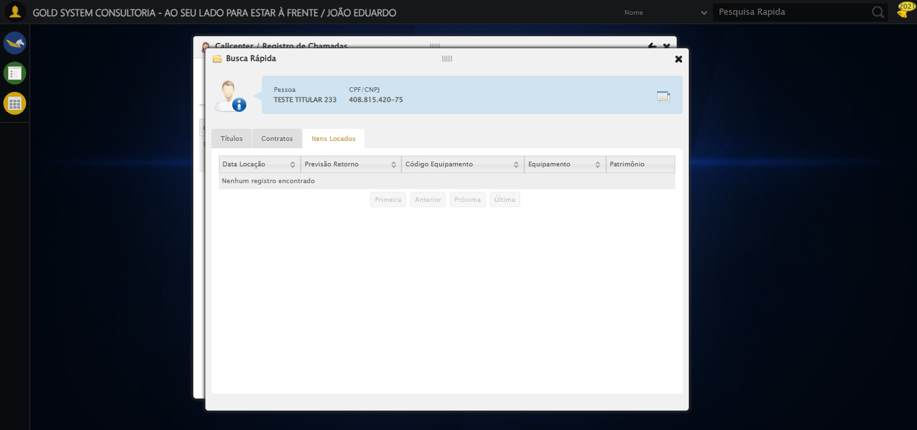

[17:22:18] 🔄 Fechando aba de Busca Rápida...

[17:22:18] Tentando estratégia de scroll 1...

[17:22:19] ✅ Scroll realizado com estratégia 1

[17:22:19] ✅ Clique realizado com estratégia 1

[17:22:19] ✅ Fechando aba de Busca Rápida realizada com sucesso.

[17:22:20] 📸 Screenshot capturada: fechando_aba_de_busca_rápida

Screenshot: fechando_aba_de_busca_rápida

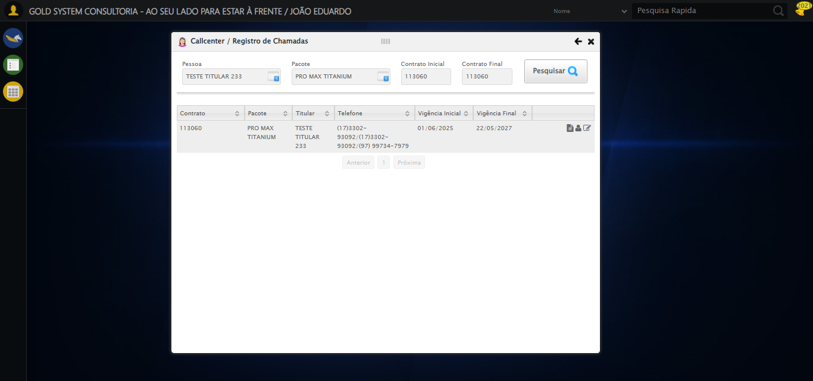

[17:22:20] 🔄 Clicando em Adicionar Contato...

[17:22:20] Tentando estratégia de scroll 1...

[17:22:21] ✅ Scroll realizado com estratégia 1

[17:22:22] ✅ Clique realizado com estratégia 1

[17:22:22] ✅ Clicando em Adicionar Contato realizada com sucesso.

[17:22:23] 📸 Screenshot capturada: clicando_em_adicionar_contato

Screenshot: clicando_em_adicionar_contato

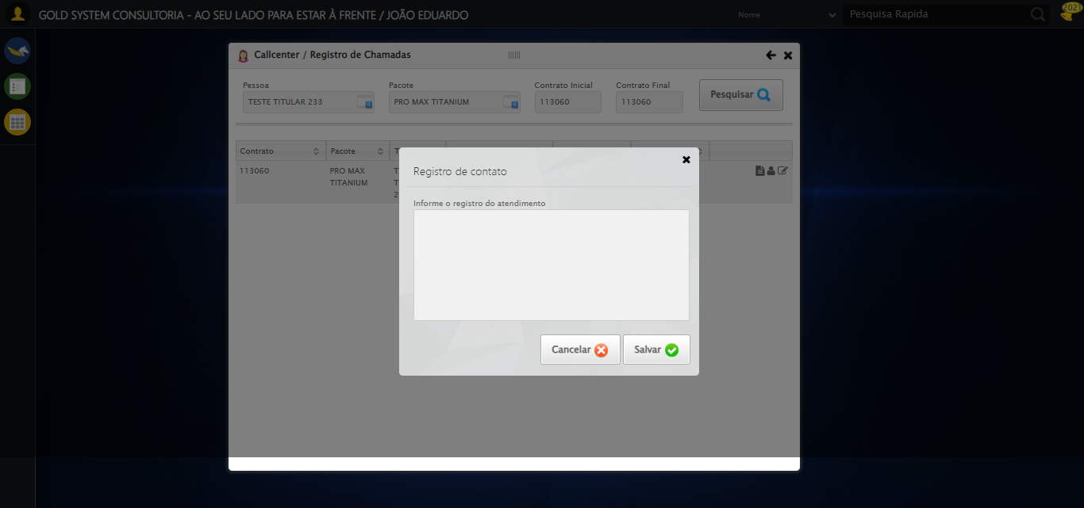

[17:22:23] 🔄 Salvando Contato sem preencher os campos, para verificação de mensagens de alerta...

[17:22:23] Tentando estratégia de scroll 1...

[17:22:24] ✅ Scroll realizado com estratégia 1

[17:22:24] ✅ Clique realizado com estratégia 1

[17:22:24] ✅ Salvando Contato sem preencher os campos, para verificação de mensagens de alerta realizada com sucesso.

[17:22:26] 📸 Screenshot capturada: salvando_contato_sem_preencher_os_campos,_para_verificação_de_mensagens_de_alerta

Screenshot: salvando_contato_sem_preencher_os_campos,_para_verificação_de_mensagens_de_alerta

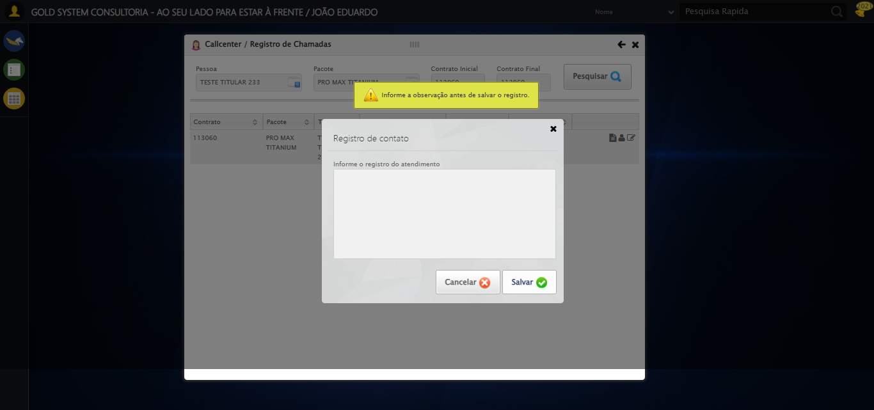

[17:22:26] 🔍 Verificando mensagens de alerta após salvar Contato...

[17:22:26] 📢 ⚠️ Alerta: Informe a observação antes de salvar o registro.

[17:22:26] 🔄 Fechando aba de Contatos...

[17:22:26] Tentando estratégia de scroll 1...

[17:22:27] ✅ Scroll realizado com estratégia 1

[17:22:27] ✅ Clique realizado com estratégia 1

[17:22:27] ✅ Fechando aba de Contatos realizada com sucesso.

[17:22:28] 📸 Screenshot capturada: fechando_aba_de_contatos

Screenshot: fechando_aba_de_contatos



[17:22:28] 🔄 Fechando tela de consulta...

[17:22:28] Tentando estratégia de scroll 1...

[17:22:29] ✅ Scroll realizado com estratégia 1

[17:22:30] ✅ Clique realizado com estratégia 1

[17:22:30] ✅ Fechando tela de consulta realizada com sucesso.

[17:22:31] 📸 Screenshot capturada: fechando_tela_de_consulta

Screenshot: fechando_tela_de_consulta

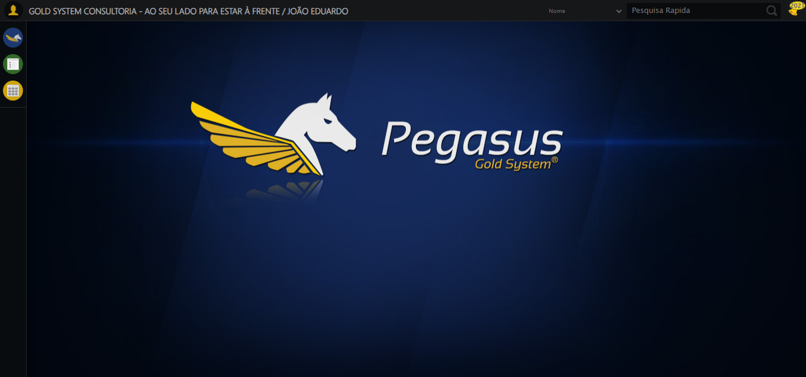

[17:22:31] ✅ Teste executado com sucesso completo!

[17:22:31] 🏁 Finalizando teste...

[17:22:31] ✅ TESTE CONCLUÍDO COM SUCESSO!

[17:22:31] ============================================================

==================================================

RESUMO FINAL DO TESTE

==================================================

Teste finalizado em: 19/08/2025 17:22:31

Total de screenshots capturadas: 38